FORLI’ DEL SANNIO (IS) m 610 s.l.m

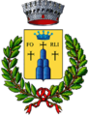

Pop.:673 nel 2019; Sup. Kmq 32,56; Dens, 21. Patrono: S. Biagio.

Popolazione negli anni:

IN ELABORAZIONE

